**学习主题：萨克斯之旅（二）**

**一、学习目标**

同学们，今天我们学习的主题是《萨克斯之旅（二）》，这节课我们将欣赏高音萨克斯独奏曲《回家》，学习《回家》这首乐曲曲式结构、主题旋律的演唱、听辨主题旋律的变化，认识萨克斯乐器演奏炫技以及即兴表现的方式，感受主题不同变化带来的情绪的发展，体会作品所要表达的一个归途中的游子热切渴望甜美幸福的心情。

**二、学习活动**

活动1：聆听《回家》A乐段，了解作品在社会中使用的途径，和大家对这首作品的共识。

活动2：聆听《回家》A乐段，认识《回家》的曲作者，了解创作的由来。

活动3：完整聆听全曲，介绍《回家》这首作品的曲式结构。

活动4：聆听A乐段，划分乐句。视唱A乐段中的第一乐句，发现乐句中的旋律特点，结合情感分析乐句，记忆乐句旋律。

活动5：再次视唱A乐段第一乐句，结合聆听A乐段，发现前两乐句变化重复的创作手法。

活动6：视唱A乐段后三乐句及结尾的旋律，发现后三乐句变化重复的创作手法。

活动7：完整聆听A乐段，巩固对这一乐段旋律的记忆，感受情感的表达。

活动8：结合前面的聆听，通过视频观看对比B乐段即兴炫技式的演奏，情感表达进一步升华。

活动9：尾声部分聆听，再现了A乐段前两乐句作为本曲的结束，全曲盼望回家的情感贯穿全曲。

**三、学习资源**

1. 萨克斯常见四种乐器图片及四种乐器音色、音区划分

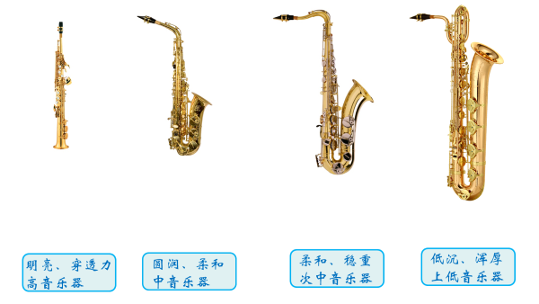

1. 高音萨克斯图片

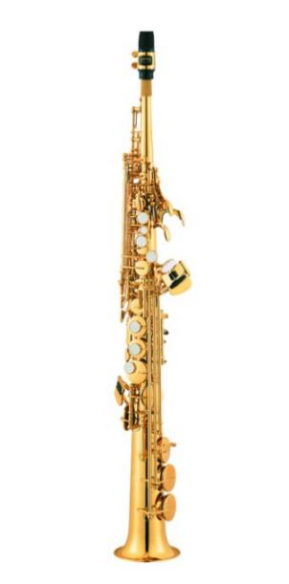

1. 《回家》曲作者Kenny·G



1. A乐段曲谱

